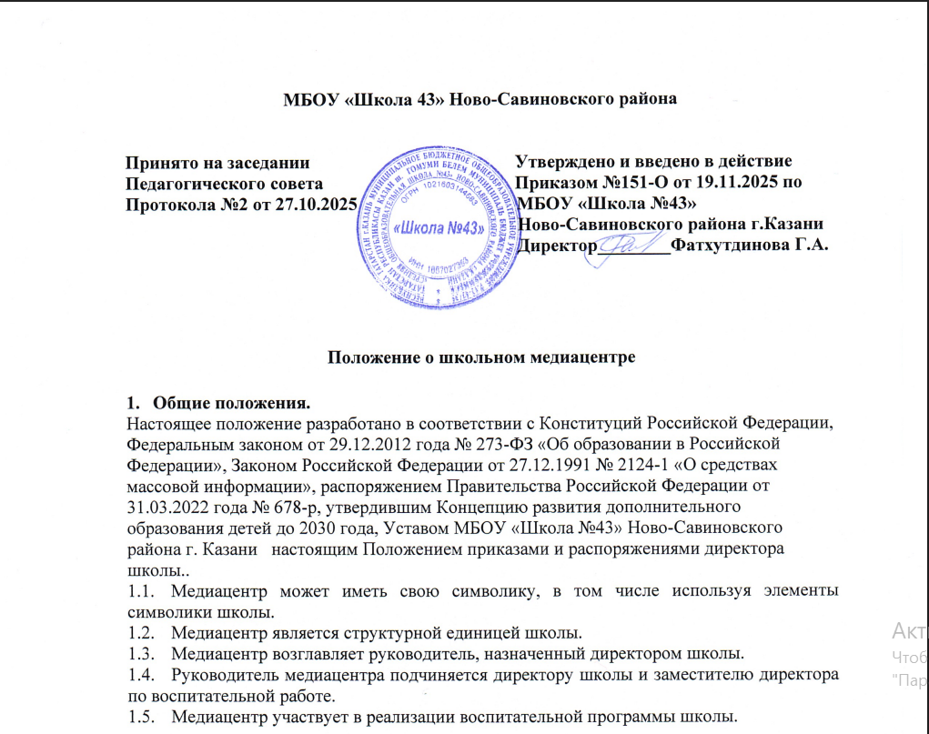
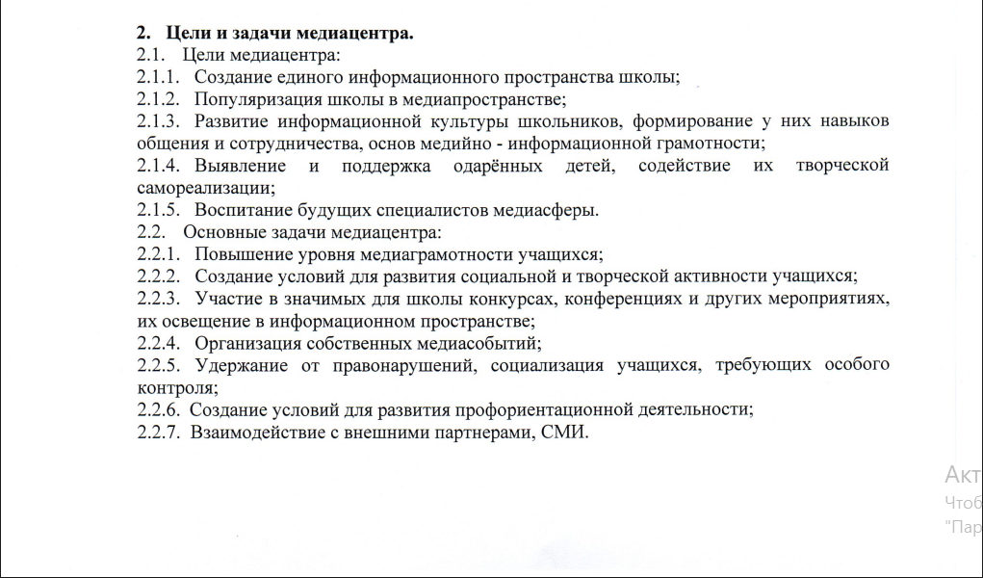

Организация деятельности медиацентра и его состав.
  - Медиацентр функционирует в течение всего учебного года, а также в каникулярное время.
  - В состав медиацентра входят учащиеся 5-11 классов, желающие участвовать в информационном освещении деятельности школы, а так же педагоги школы, чьи принципы не расходятся с целями и задачами объединения. Медиацентр представляет собой открытую структуру, в которую учащиеся и педагоги могут войти на добровольной основе.
  - Медиацентр самостоятельно организует свою деятельность: определяет состав, распределяет функции между членами, устанавливает отношения с другими органами самоуправления, администрацией, педагогами, иными учреждениями и организациями.
  - Продолжительность и периодичность занятий в медиацентре определяются планом . Медиацентр работает по плану работы, утверждаемым директором школы на учебный год.
  - Медиацентр составляет годовые планы и отчеты о работе, которые обсуждаются на педагогическом совете и утверждаются директором школы. Годовой план работы медиацентра является частью общего плана школы.
  - Занятия медиацентра проводятся в помещении компьютерного класса школы.
Медиацентру предоставляются ресурсы (техническое оборудование) школы для реализации деятельности.
  - Медиацентру предоставляются ресурсы (техническое оборудование) школы для реализации деятельности.
  - Руководитель медиацентра несет ответственность за сохранность предоставленных материальных ценностей, соблюдение установленного порядка и режима работы.
  - Администрация школы содействует совершенствованию профессиональной деятельности, организации тренингов, семинаров по обучению членов медиацентра, а также в налаживании взаимодействия медиацентра с другими школами и иными организациями.
  - Результаты деятельности медиацентра за учебных год отражаются в портфолио учащихся и отчете руководителя.
  - Результаты деятельности медиацентра (выпуск школьных новостей, тематических передач, социальных роликов, тематических газет, журналов, сборников исследовательских, методических и творческих работ, брошюр, буклетов) архивируются на СD - дисках и передаются по описи, заверенной руководителем медиацентра либо заместителя директора по воспитательной работе в информационно - библиотечный центр школы на хранение.
- Основные направления деятельности медиацентра.
  - Медиацентр осуществляет свою деятельность в следующих направлениях:
    - Осуществление сбора материалов для школьных стендов, обработка собранной информации, публикация и размещение на стендах, осуществление фотосъемки школьных событий, обновление информации стендов;
    - Ведение сайта школы и группы в социальной сети;
    - Обеспечение видеосъёмок, новостных и тематических видеофильмов, видеотеки школы;
    - Осуществление сбора материалов для радиовещания, написание статей, разработка сценариев для радиопередач
- Участники образовательных отношений, их права и обязанности.
  - Участниками образовательных отношений в медиацентре являются учащиеся и педагогические работники школы.
  - Права и обязанности учащихся и педагогических работников определяются законодательством Российской Федерации, Уставом школы, Правилами внутреннего распорядка, должностными инструкциями.
  - Учащиеся и педагогические работники медиацентра имеют право:
    - Иметь доступ к информации о событиях, происходящих в школе и отдельно взятых классах;
    - Участвовать в обсуждении вопросов, касающихся деятельности школы в рамках задач медиацентра;
    - Получать время для выступлений на классных часах, педсоветах, конференциях и других мероприятиях;
    - Пользоваться организационной и иной поддержкой администрации школы при выполнении своей деятельности;
    - Иметь стенд на территории школы для размещения информации;
    - Распространять контент в школе и за её пределами;
    - Выйти из состава медиацентра;
    - Входить в состав других объединений школы.
  - Учащиеся и педагогические работники медиацентра обязаны:
    - Не разглашать содержание готовящегося выпуска;
    - Помогать друг другу в сборе, анализе и подготовке материала для публикации;
    - Регулярно посещать занятия;
    - Уважительно относиться друг к другу, бережно относиться к имуществу школы;
    - Соблюдать Правила внутреннего распорядка, противопожарные требования, правила безопасности, Устав школы;
    - Руководствоваться в своей деятельности настоящим Положением, иными нормативно-правовыми документами и локальными актами школы.
- Ответственность
  - Участники образовательных отношений в медиацентре несут ответственность в соответствии с действующим законодательством Российской Федерации.
- Заключительные положения
  - Настоящее положение вступает в силу с даты утверждения его приказом директора школы.
  - Срок действия положения не ограничен.
  - По мере необходимости в настоящее положение могут быть внесены изменения.

План работы школьного Медиацентра
на 2025-2026 учебный год
№  /п | Мероприятия | Сроки | Ответственные
ОРГАНИЗАЦИОННЫЕ МЕРОПРИЯТИЯ
1. | Формирование и утверждение Положения о медиацентре и плана работы | Октябрь-  ноябрь, 2025 | Руководитель медиацентра
2. | Набор обучающихся в  медиацентр | В течение года | Руководитель  медиацентра
3 | Обучение инициативной группы  медиацентра | В течение года | Руководитель  медиацентра
4 | Организационные встречи и собрания  медиацентра | В течение года | Руководитель  медиацентра
5 | Помощь в подготовке праздничных мероприятий | В течение года | Руководитель медиацентра, представители  медиацентра
6 | Участие в проектах «Навигаторы детства» | В течение года | Советник директора по воспитанию и  взаимодействию с детскими общественными объединениями,  Руководитель медиацентра, представители  медиацентра
7 | Участие в проектах «Движения первых» | В течение года | Советник директора по воспитанию и  взаимодействию с детскими общественными объединениями,  Руководитель медиацентра,  представители медиацентра
8 | Участие во Всероссийских праздничных акциях и акциях, посвященных Году Защитника Отечества | В течение года | Советник директора по воспитанию и  взаимодействию с детскими общественными объединениями,  руководитель медиацентра, представители  медиацентра
9 | Участие в региональных мероприятиях и акциях | В течение года | Руководитель медиацентра,  обучающиеся-члены медиацентра
ВИДЕОПРОИЗВОДСТВО И ЗВУКОЗАПИСЬ
10 | Подготовка праздничных,  поздравительных видеороликов | В течение года | обучающиеся-члены  медиацентра
11 | Видео флешмоб «Говори правильно» | Сентябрь 2025 | обучающиеся-члены  медиацентра
12 | Видео флешмоб ко Дню матери  «Мама, я тебя люблю!» | Ноябрь 2025 | обучающиеся-члены  медиацентра
13 | Создание серии клипов «Мы и учителя» | В течение года | Руководитель медиацентра,  обучающиеся-члены  медиацентра
14 | Создание видеоотчетов по результатам проведенных  мероприятий | В течение года | Руководитель медиацентра,  обучающиеся-члены медиацентра
15 | Подготовка видеороликов для участия в конкурсах, акциях | В течение года | Руководитель медиацентра,  обучающиеся-члены медиацентра
16 | Разработка рекламных роликов школы | В течение года | Руководитель медиацентра,  обучающиеся-члены медиацентра
17 | Создание заставок и подбор футажей для  проведения концертов | По  необходимости | обучающиеся-члены медиацентра
18 | Видеорепортаж «Выпускник- 2026» | Май–июль 2026 | Руководитель медиацентра,  обучающиеся-члены медиацентра
ВЕБ-ДИЗАЙН
19 | Оформление информационных и тематических стендов. | В течение года | Руководитель медиацентра,  обучающиеся-члены медиацентра
20 | Подготовка «Буклета первоклассника» | Август 2025 | Руководитель  медиацентра
21 | Исполнение Гимна и поднятие Флага  РФ | Каждый  понедельник | обучающиеся-члены  медиацентра
22 | Флешмоб «Учителя в юности» | 05 октября  2025 | Руководитель  медиацентра
23 | Фотоколлажи ко «Дню Отца» и «Дню Матери» | Октябь-  ноябрь 2025 | обучающиеся-члены медиацентра
24 | Наградные материалы (дипломы,  грамоты, благодарности) | По  необходимости | Руководитель  медиацентра
25 | Подготовка стенда «Лучшие  Выпускники 2025-2026» | Июль-август  2026 | Руководитель  медиацентра
ФОТОСТУДИЯ
26 | Фоторепортаж о мероприятиях,  проводимых в школе | В течение года | обучающиеся-члены  медиацентра
27 | Фоторепортаж, медиа освещение  творческих конкурсов | В течение года | обучающиеся-члены  медиацентра
28 | Фоторепортаж муниципальных, региональных всероссийских  мероприятий и конкурсов с участием обучающихся | В течение года | обучающиеся-члены медиацентра
29 | Подбор фотографий для публикации в социальных сетях | В течение года | Руководитель медиацентра,  обучающиеся-члены  медиацентра
СОЦИАЛЬНЫЕ СЕТИ
30 | Оформление страницы школы в социальных сетях Вконтакте | В течение года | Советник директора по воспитанию и  взаимодействию с детскими общественными объединениями,  Руководитель медиацентра
31 | Публикация поднятия  Государственного флага, исполнения гимна и занятий «Разговоры о важном» | Каждый понедельник | Советник директора по воспитанию и  взаимодействию с  детскими общественными объединениями
32 | Публикация мероприятий по  профилактике правонарушений | В течение года | Руководитель  медиацентра
33 | Публикация правил поведения,  безопасности и ПДД | В течение года | Руководитель  медиацентра
34 | Публикация спортивных мероприятий | В течение года | Руководитель
35 | Освещение конкурсов разных уровней | В течение года | Руководитель медиацентра,  обучающиеся-члены медиацентра
36 | Публикация участия в  муниципальных и региональных мероприятиях | В течение года | Руководитель медиацентра
37 | Публикация достижений обучающихся и учителей | В течение года | Руководитель медиацентра,  обучающиеся-члены медиацентра
38 | Публикация объявлений | В течение года | Руководитель медиацентра,  обучающиеся-члены медиацентра
38 | Рубрика «Школьные новости» | В течение года | обучающиеся-члены  медиацентра
40 | Публикация объявления о проведении  «Дня открытых дверей» | Апрель 2026 | Руководитель медиацентра
41 | Публикация развлекательного  контента | В течение года | обучающиеся-члены  медиацентра
42 | Публикация опросов о деятельности  школы и медиацентра | В течение года | Руководитель медиацентра
КОНКУРСНАЯ СТУДИЯ
43 | Привлечение учащихся к участию в оффлайн и онлайн конкурсах | В течение года | Руководитель медиацентра,  обучающиеся-члены медиацентра
44 | Организация фотоконкурсов,  конкурсов репостов, видеороликов, презентаций, плакатов, рисунков. | В течение года | Руководитель медиацентра,  обучающиеся-члены медиацентра
45 | Участие в муниципальных,  региональных и всероссийских медиа-конкурсах | В течение года | Руководитель медиацентра,  обучающиеся-члены медиацентра

